Eチーム

川崎　聖矢　谷口　亮太郎

基本仕様書

目次

**1.** **概要** 2

**2.** **用語の定義** 2

**3.** **構成** 2

## **概要**

本仕様書は用語の定義や構成の説明を記載する。

## **用語の定義**

記号 「○」と「✕」を指す。

プレイヤー 三目並べをする人。

## **仕様**

・画面に3×3のマス目を表示する。

・三目並べはキーボードの数字キーで操作する。

・プレイヤーは割り振られた1~9の番号を入力すると記号が配置される。

・既に記号が置かれている位置に配置することはできない。

・縦・横・斜めに３つ同じ記号を並べた方の勝利となる。

・３つ並ばずに9マス全て埋まった場合は引き分けとなる。

カレンダー

低い精度で自動的に生成された説明（例）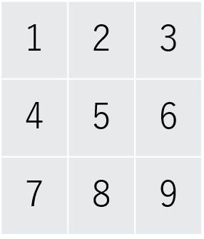

8を入力